ОТЧЕТ ПО УЧЕБНОЙ ПРАКТИКЕ
РЕАЛИЗАЦИЯ ФРОНТЕНД-МОДУЛЯ ПОДСИСТЕМЫ ПРОДУКЦИИ (ЗАДАНИЕ 3)
Цель работы: разработать пользовательский интерфейс модуля «Продукция» на Vue.js (TypeScript), реализовать навигацию между страницами, вывод списка продукции из базы данных, форму добавления и редактирования, а также обработку ошибок и предупреждений с информативными сообщениями.
1. Постановка задачи
В рамках задания необходимо разработать интерфейс программного модуля для работы с продукцией компании. Интерфейс должен быть последовательным и содержать возможность перехода между страницами и обратно (кнопка «Назад»). На всех страницах должен отображаться заголовок, а на главной форме — логотип компании.
Также требуется реализовать форму добавления и редактирования продукции с полями: артикул, тип продукта, наименование, минимальная стоимость для партнера и основной материал. Стоимость должна быть неотрицательной и записываться с точностью до сотых. В приложении необходимо обрабатывать ошибки и запрещенные действия через окна сообщений соответствующих типов (ошибка, предупреждение, информация).
2. Выбор фреймворка и библиотек
Для реализации фронтенда выбран Vue 3 с TypeScript и сборщиком Vite. Это позволяет быстро разворачивать проект, использовать компонентный подход и строгую типизацию. Для навигации применена библиотека Vue Router.
Взаимодействие с сервером выполнено через встроенный fetch API. Для обеспечения корректной работы в режиме разработки настроен proxy /api на адрес бэкенда.
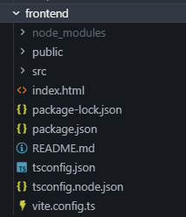
Рисунок 1 – Инициализация проекта Vue 3 + TypeScript и установка зависимостей
3. Реализация единого стиля интерфейса
Интерфейс оформлен в соответствии с руководством по стилю: основной фон #FFFFFF, дополнительный фон #D2DFFF, акцентный цвет #355CBD. Для шрифтов используется Candara. Общие стили вынесены в файл main.css, где определены CSS переменные, кнопки и поля ввода.
Для приложения установлен favicon и логотип из ресурсов. В хедере отображается название организации «Комфорт» и заголовок активной страницы.
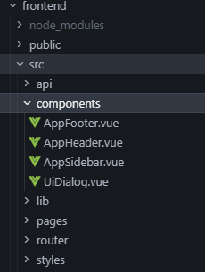
Рисунок 2 – Хедер с логотипом, боковое меню и общий каркас приложения
4. Маршрутизация и навигация
В проекте настроена маршрутизация через Vue Router. Каждой странице назначен заголовок, который отображается в шапке приложения и в title вкладки браузера. В боковом меню реализовано переключение между страницами. Кнопка «Назад» на форме возвращает пользователя на предыдущую страницу.

Таблица 1 - Страницы и маршруты приложения
Маршрут | Страница | Назначение
/ | Главная | Переход к подсистемам и разделу «Продукция»
/products | Список продукции | Вывод продукции из БД, переход к редактированию, кнопка «Добавить»
/products/new | Добавление | Форма создания продукции с валидацией и уведомлениями
/products/{id} | Редактирование | Форма редактирования с предзагрузкой данных по id и сохранением
/partners, /warehouse, /production, /staff | Заглушки | Демонстрация последовательной навигации через боковое меню
5. Страница списка продукции
На странице списка продукции реализован вывод данных из базы данных через REST API. Каждый элемент отображается карточкой в формате: «Тип | Наименование», артикул, минимальная стоимость для партнера, основной материал и время изготовления. Нажатие на карточку или кнопку «Редактировать» открывает форму редактирования выбранного продукта. Для добавления новой записи предусмотрена отдельная кнопка «Добавить».
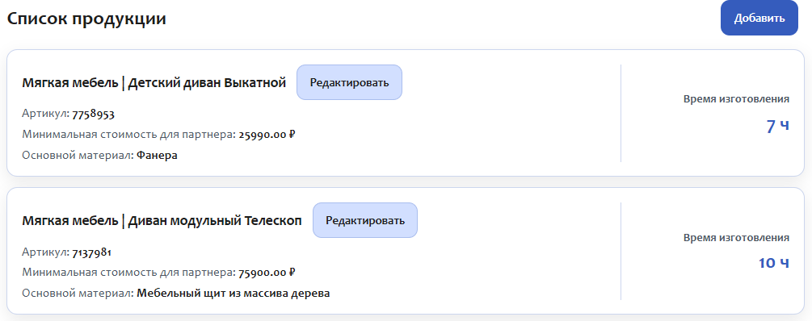
Рисунок 3 – Список продукции и переход на редактирование
6. Форма добавления/редактирования продукции
Форма содержит обязательные поля и выпадающие списки для выбора типа продукта и основного материала. При редактировании данные загружаются из базы по идентификатору продукта и подставляются в поля. Стоимость проверяется на неотрицательность и соответствие формату до сотых.
Реализована защита от потери данных: если пользователь пытается покинуть страницу с несохраненными изменениями, отображается предупреждение с подтверждением действия.
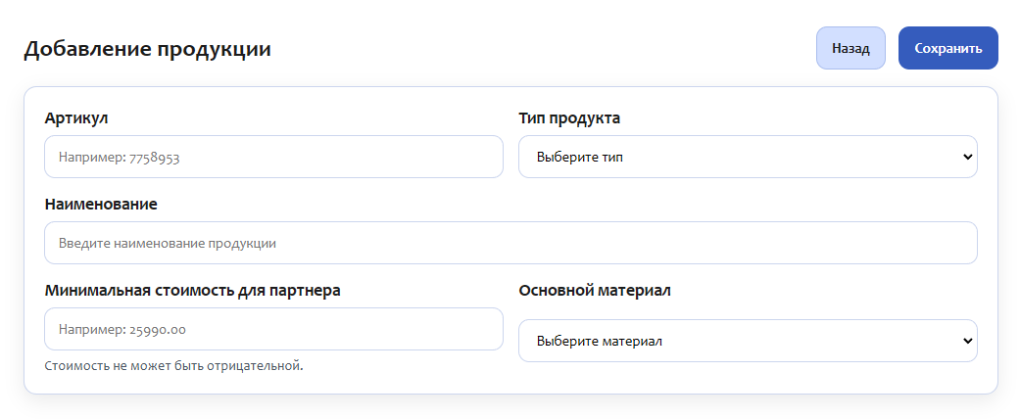
Рисунок 4 – Форма добавления/редактирования и валидация полей

7. Обработка ошибок и уведомления
Для обработки исключительных ситуаций реализованы окна сообщений (ошибка, предупреждение, информация) с заголовком и пиктограммой. При ошибках сети пользователь получает подсказку о необходимости запустить бэкенд. Ошибки валидации показываются рядом с полями, а также дублируются общим предупреждением.
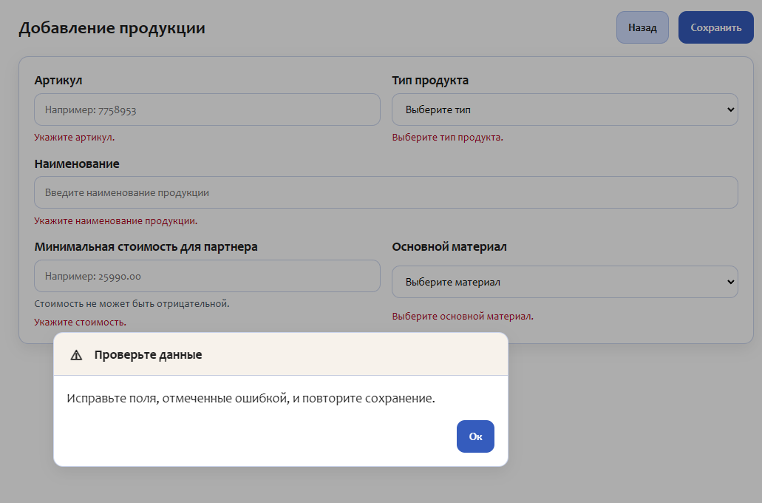
Рисунок 5 – Пример окна предупреждения и ошибки
8. Реализация модулей и структура проекта
Проект разделен на компоненты (AppHeader, AppSidebar, AppFooter, UiDialog), страницы (HomePage, ProductsPage, ProductFormPage) и слой API. Такой подход упрощает сопровождение и обеспечивает единый внешний вид всех страниц.

Таблица 2 - Ключевые файлы фронтенда
Файл | Роль | Ключевые элементы
frontend/src/App.vue | Каркас интерфейса | Header + Sidebar + Footer, RouterView, диалоги
frontend/src/router/index.ts | Маршрутизация | Заголовки страниц, навигация, 404
frontend/src/styles/main.css | Единый стиль | Цвета #FFFFFF/#D2DFFF/#355CBD, шрифт Candara
frontend/src/pages/ProductsPage.vue | Список продукции | Карточки по макету, кнопка «Добавить», переход на редактирование
frontend/src/pages/ProductFormPage.vue | Форма | Валидация, подтверждение ухода, сохранение
frontend/src/api/http.ts | API клиент | fetch*, create/update, понятные сообщения об ошибках
frontend/src/components/UiDialog.vue | Уведомления | Окна ошибок/предупреждений/информации с заголовком и пиктограммой
frontend/vite.config.ts | Dev конфигурация | Proxy /api → http://127.0.0.1:8000
9. Тестирование
Проверено отображение списка продукции и переходы между страницами через боковое меню. Проверена форма добавления: обязательность полей, формат стоимости и сохранение данных. Проверена форма редактирования: предзагрузка данных, сохранение и обновление списка после возврата.
Проверены сообщения об ошибках: отключенный бэкенд, некорректный ввод стоимости, попытка уйти со страницы с несохраненными изменениями.
Выводы
В ходе выполнения задания разработан фронтенд-модуль подсистемы «Продукция» на Vue 3 + TypeScript. Реализован единый стиль интерфейса, хедер с логотипом, боковое меню, футер, маршрутизация и страницы списка продукции и формы добавления/редактирования. Реализована валидация данных и обработка ошибок с информативными уведомлениями, что обеспечивает корректную работу приложения без аварийных завершений.

